Sophie neemt een kijkje bij de bouwmensen

Op woensdag 4 mei is Sophie, één van onze toekomstige bewoners, een kijkje gaan nemen in de werkplaats van de Bouwmensen in Veldhoven.
De leerlingen van de bouwopleiding hebben er samen met hun leermeesters hard gewerkt aan het timmeren van de nieuwe kozijnen die De Zevenhoek straks nodig heeft in de algemene ruimten.
Als blijk van waardering nam zij een zelfgebakken appeltaart mee.

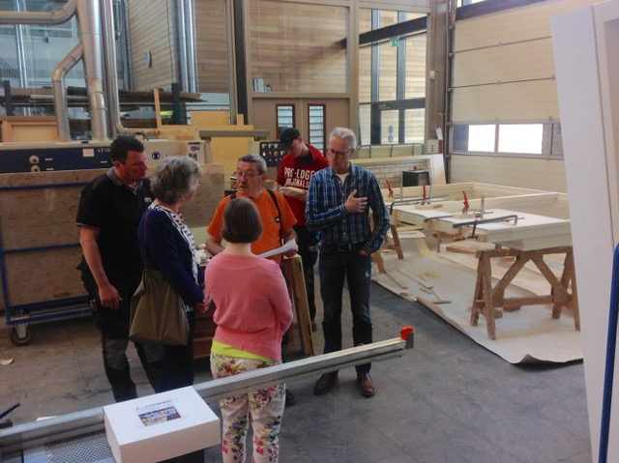
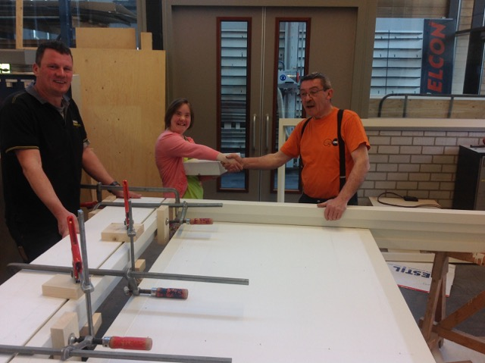
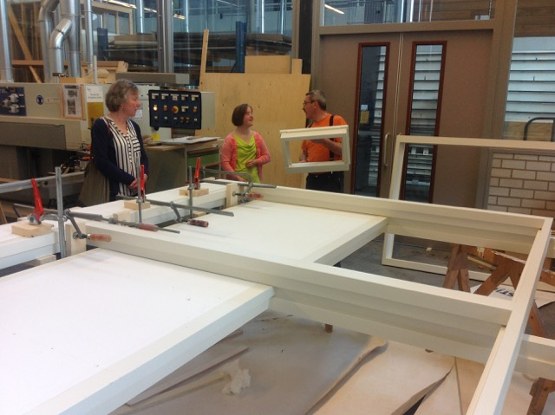

Na een kort ontvangst en een kleine toelichting van leermeester Mart werden we meegenomen naar de grote werkplaats waar de kozijnen lagen die nu bijna klaar zijn. Sophie kreeg er uitleg dat kozijnen een soort ramen zijn waar je ook deuren in kunt hangen.

Daarna kreeg leermeester Mart de appeltaart uit handen van Sophie aangereikt. Volgende week komen de kozijnen naar de Thornerbeek om daar geplaatst te gaan worden.

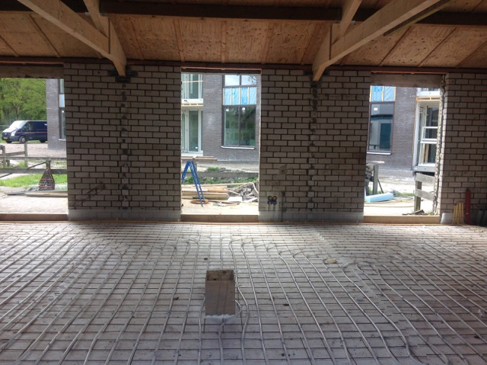
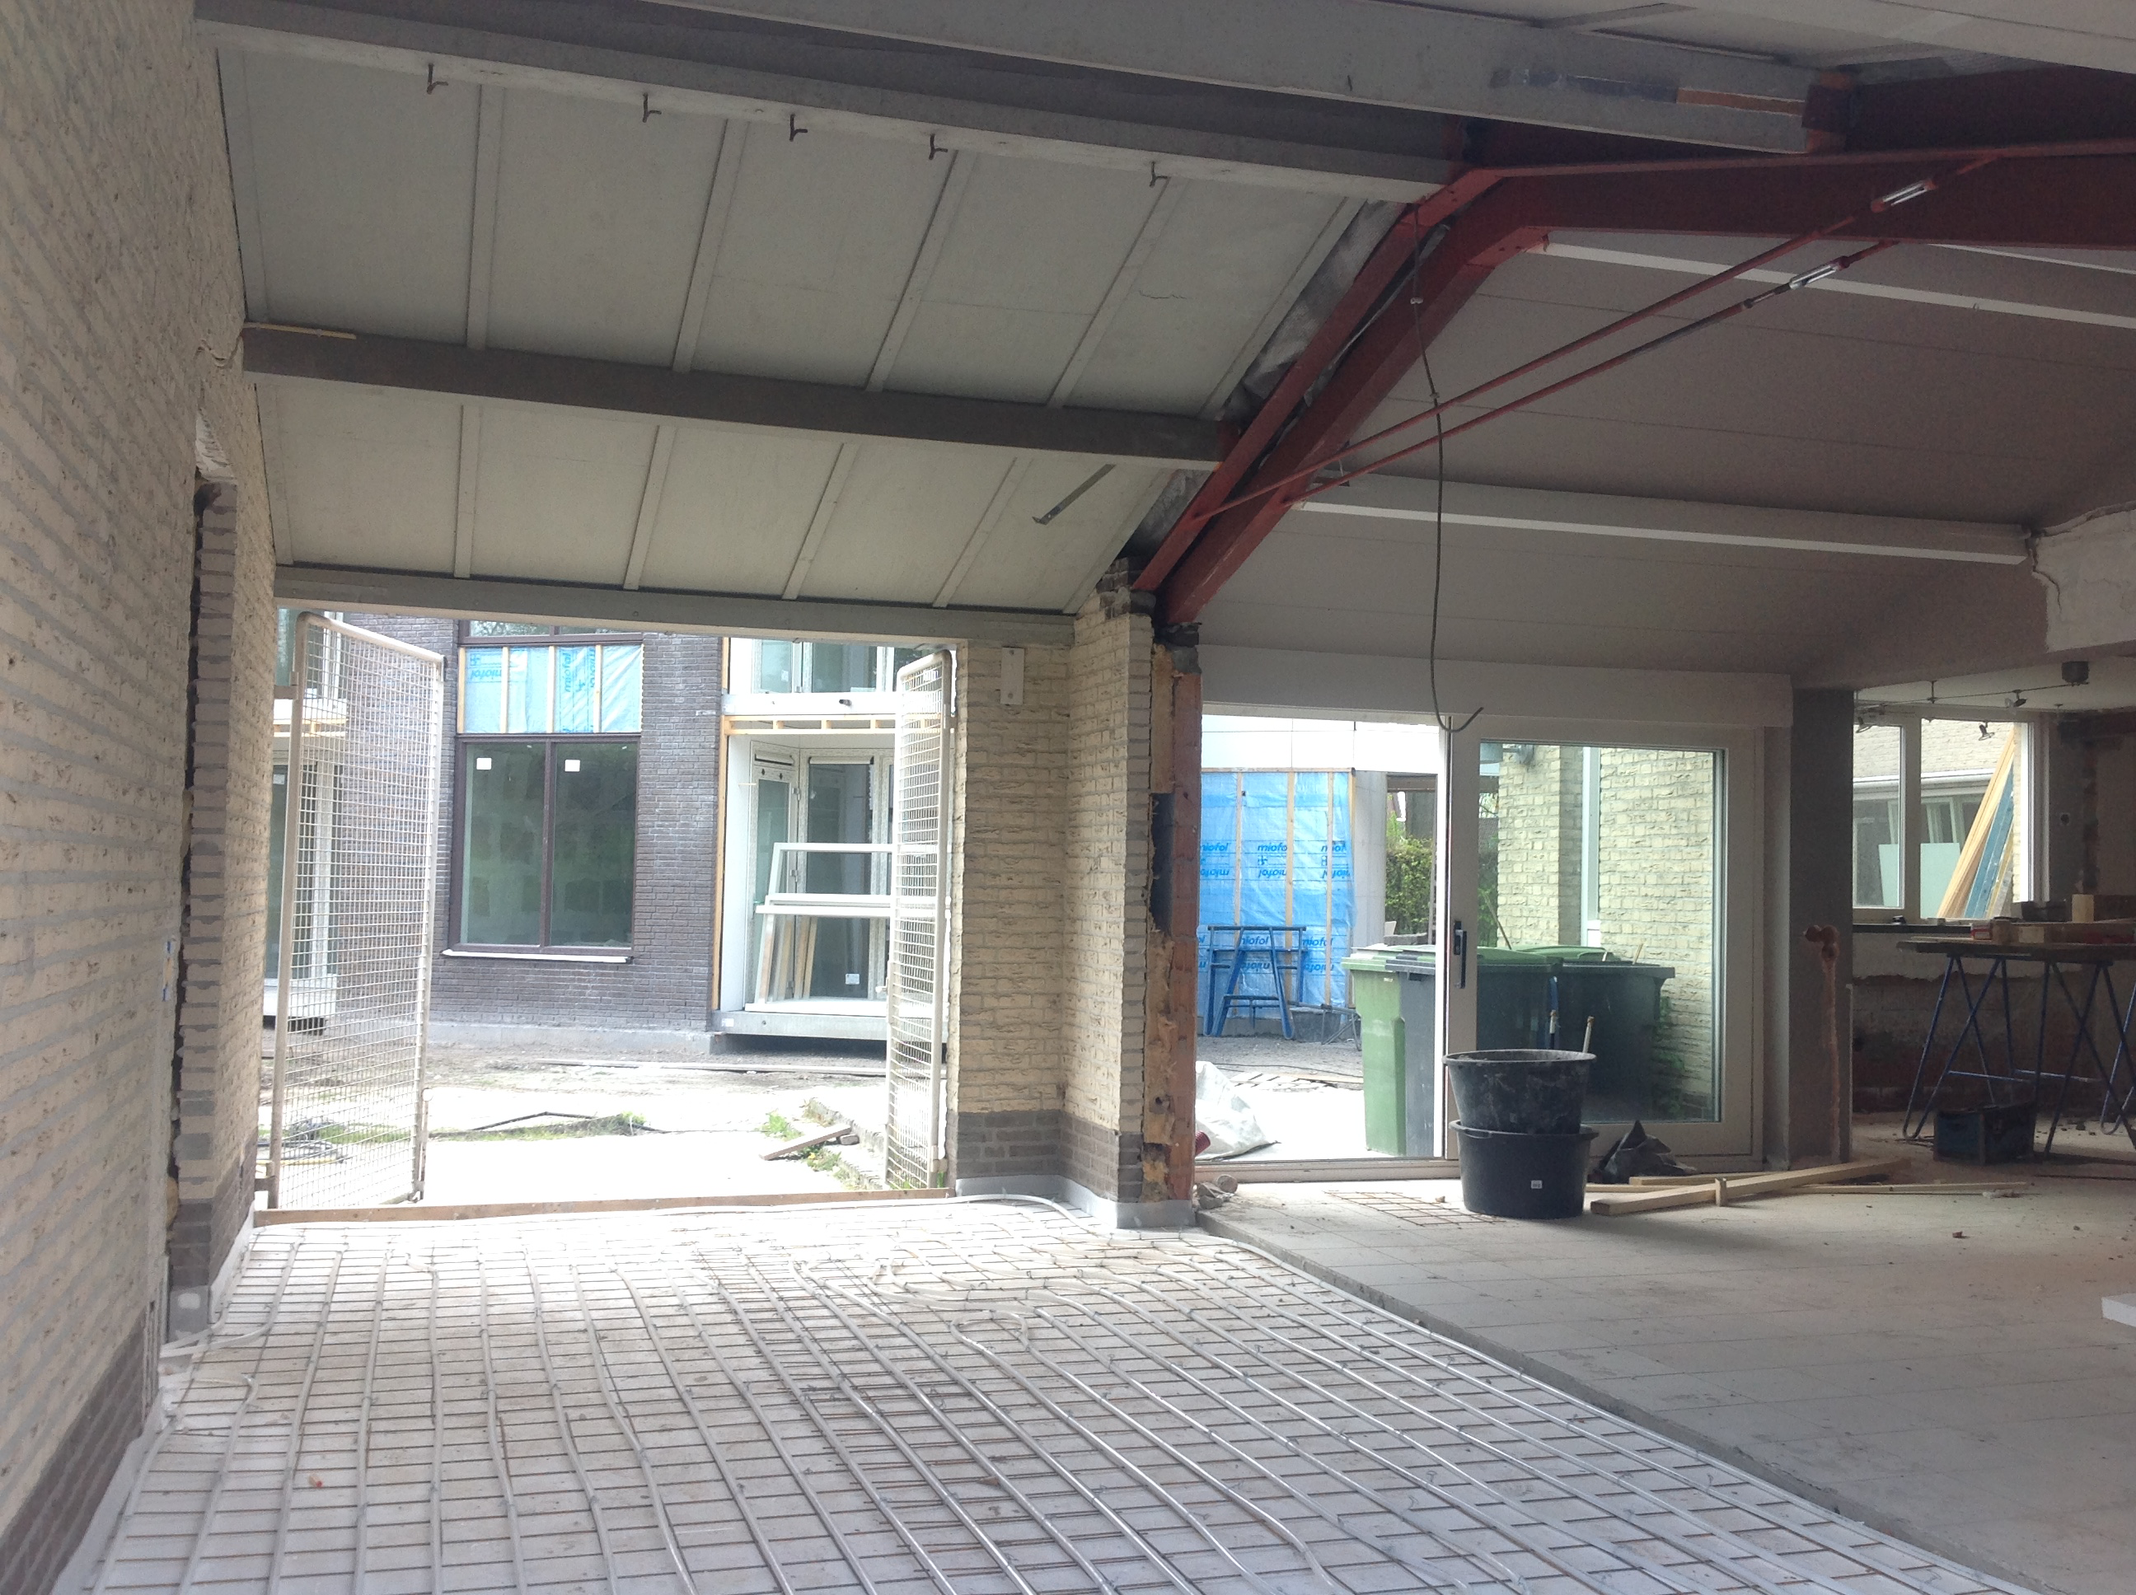
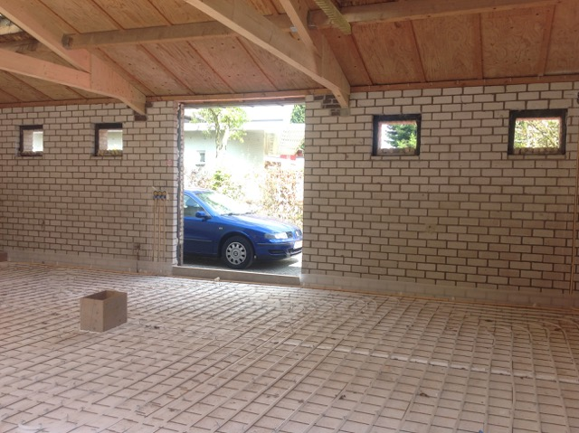

Namens alle bewoners van De Zevenhoek willen wij de Bouwmensen hartelijk bedanken voor hun belangeloze partnership in de bouw van onze woonvoorziening. Bouwmensen reuze bedankt!!

